淡江時報 第 1114 期
世界校友會代表大會 各地校友錄影同慶
學習新視界
【記者姜雅馨淡水校園報導】世界校友會聯合會於11月7日中午在守謙國際會議中心3樓有蓮會議廳舉辦「第12屆第2次會員代表大會」，由世界校友會聯合會秘書長李述忠主持，董事長張家宜、校長葛煥昭、四位副校長及各校友會會長們到場參與。受疫情影響，世界各地校友們雖無法親臨現場，大陸校友總會總會長莊文甫、北美洲校友會聯合會會長馮啟豐特錄製視頻，祝賀母校70週年生日快樂，並相約2022年在印尼、2024年在美南休士頓舉辦雙年會，讓世界校友團聚一起。

世界校友會聯合會會長陳進財、中華民國校友總會總會長林健祥、系所友會聯合總會總會長莊子華、榮譽總會長孫瑞隆、菁英會會長江誠榮、校友服務暨資源發展處執行長彭春陽及多位一、二級主管們在場一同參與。

陳進財致詞表示，大家齊聚一堂為慶祝本校70週年，淡江以世界為目標，正躋身世界一流大學，「全世界知名大學之所以能成功，最重要的關鍵在於校友們全力支持，隨著校友愈來愈多，母校若與27萬名校友合作，相信學校發展將無可限量。」雖然因COVID-19影響，今年休士頓雙年會延期到2024年舉辦，他仍希望2022年各地校友能踴躍參與在印尼舉辦之雙年會，凝聚校友彼此感情，在前幾任總會長努力、校友支持下，力量也會愈來愈強大。

葛校長認同前者所述，「學校若想躋身世界一流大學、有所建設發展，最需要的即是校友，不論是捐贈獎學金、硬體設備，皆感謝校友長期支持母校。」強調發展與校友連結關係、互動，是學校第五波重點中的重點，希望未來能與不同系所友會、各縣市校友會等多加互動、交流。

莊文甫說：「母校校慶無法親自到場深感遺憾，但我們有幸參與建設母校70週年，是一件非常有意義的事，希望各位同學、校友能為學校出份心力，讓學校整體更為完整。」馮啟豐則代表美國校友祝賀母校校運昌隆，「原訂於今年7月在美國休士頓舉辦之雙年會不得不取消、延至2024年，衷心期盼疫情撥雲見日，明年能回學校看看師長、校友。」他認為人生70才開始，祝福母校超越70、恭賀70、再創70、飛越70、奔騰70、永續70。

大會最後以PPT方式報告世界校友會聯合會今年支持母校大型校友活動、參加中華民國校友總會、系所友會聯合總會各項活動籌辦、支持AI創智學院籌設、2022年印尼預計雙年會籌辦情形，校友也相約下次活動再相見。
2020/11/15

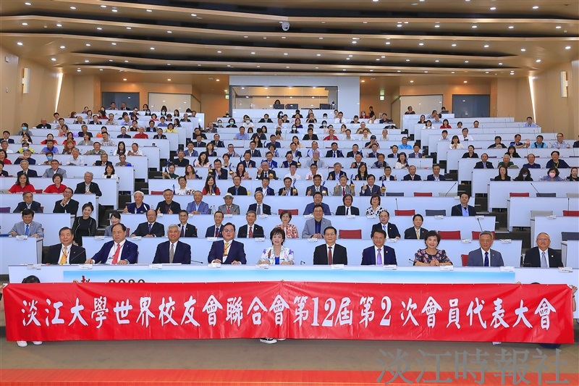
世界校友會聯合會第12屆第2次會員代表大會於11月7日在守謙國際會議中心有蓮廳舉行。（攝影／游晞彤）

